Itu sebabnya kita dipersiapkan jemaat-Nya menjadi mempelai. Mempelai itu sudah berdandan cantik dalam hidup yang benar dan menjaga kekudusan. Ayo, siapa yang punya cita-cita masuk sorga, pasti semuanya mau. Maka dari itu berdandanlah mulai dari sekarang, benahi hidupmu, jangan main-main dengan dunia lagi, mulai hidup teratur dan tertib. Belajar takut akan Tuhan sebagai bentuk untuk melakukan kehendak Tuhan, dan jangan lari dari proses yang Tuhan berikan buat kita menjadi serupa dan segambar dengan Allah. Kembali pada gambaran Allah. Haleluya Amin.

Tetap semangat
Tetap kuat dan teguh
Tetap tulus dan setia
Tetap taat dan percaya
Selalu berpikir positif
Dalam Yesus kita bersaudara
Satu hati bertumbuh menangkan jiwa

Sharingkan :
1. Seberapa besar percaya saudara akan janji-janji Tuhan, takaran/ukurannya seperti apa
2. Apakah saudara siap diproses oleh Tuhan, dan proses apa yang sedang saudara alami saat ini.

Aplikasinya :
1. Coba bersaksilah apa yang saudara alami, hidup bersama Tuhan dan hidup diluar Tuhan. Ceritakan suka dukanya. Dan pandangan saudara sorga itu apa, seperti apa, dan kenapa kita harus kesana.
2. Penerapannya, coba selidiki hati apakah kita dalam proses Tuhan atau sedang hidup semaunya sendiri. Kalau sedang masuk proses Tuhan teruslah kuat dan setia, kalau saudara sedang hidup acuh tak acuh dan menganggap sepele hidup, BERTOBATLAH.

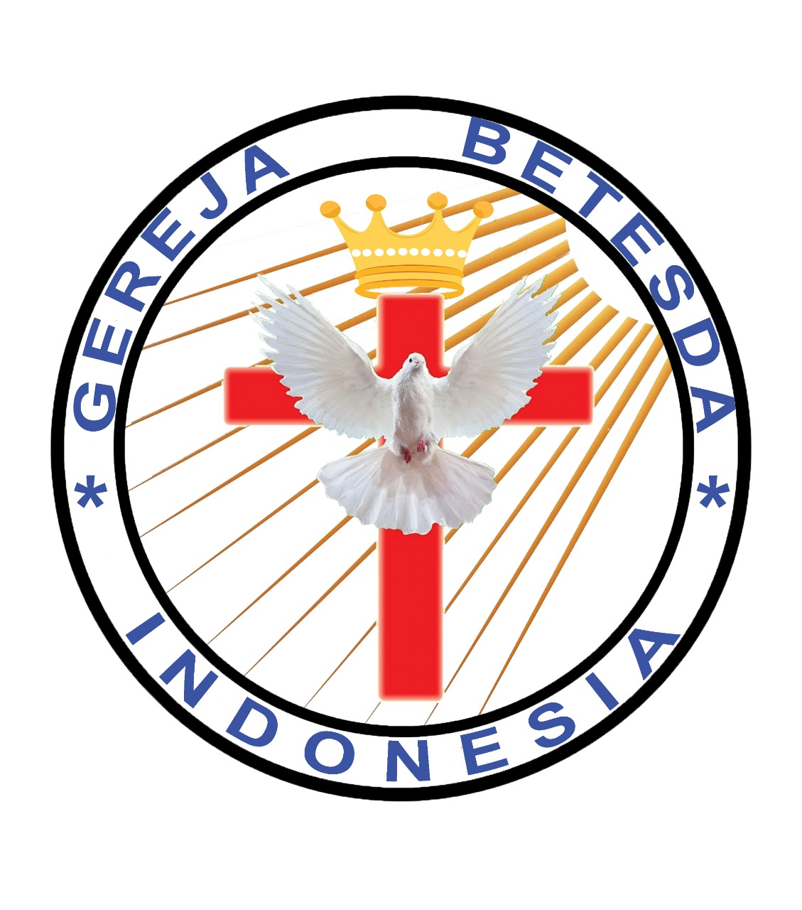
MAKALAH FAMILY ALTAR
SINODE GEREJA BETESDA INDONESIA
Tgl. 26 APRIL 2022

Motto FA : Kesatuan Hati, Tumbuh Bersama & Memenangkan Jiwa.

ARTI KENAIKAN TUHAN YESUS KE SORGA

YOHANES 14:3
“Dan apabila Aku telah pergi ke situ dan telah menyediakan tempat bagimu, Aku akan datang kembali dan membawa kamu ke tempat-Ku, supaya ditempat di mana Aku berada, kamu pun berada.”

Tuhan Yesus ketika terangkat kesorga dan disaksikan oleh murid-muridnya dan orang yang percaya (Kis 1:10-11) tidak pergi begitu saja. Dia menjanjikan kepada murid-muridNya dan yang percaya kepadaNya tempat tinggal yang baru, Roh Kudus juga dijanjikan untuk menyertai umatnya (Kis 1:8). Artinya Tuhan Yesus mempunyai tanggung jawab penuh kepada umat pilihanNya. Bahkan sampai kita semua nanti selesai dalam urusan di dunia ini, Tuhan sudah siapkan tempat yang indah di sorga. Arti kenaikan Tuhan Yesus berarti hidup bersama Tuhan ada pengharapan, ada kasih sukacita dan pemeliharaan yang sempurna atas hidup kita. Tidak ada satu manusiapun, bahkan nabi-nabi yang lebih dulu ada dibumi menjanjikan keselamatan pemeliharaan dan tempat yang indah. Hanya satu pribadi yang sempurna, yaitu Allah yang begitu mengasihi kita, dan yang telah menyatakan diri dalam Anak, dan menjadi rupa manusia untuk menyelamatkan kita semua. Modal awal kita hanya percaya. Sebab iman percaya sebagai pintu masuk anugrah Tuhan dinyatakan. Coba kita looking back, melihat kembali apa yang Tuhan Yesus janjikan kepada kita umat yang percaya :

1. Matius 6:25-34, Jangan kita kuatir tentang apapun juga, sebab Tuhan menjamin hidup kita.
2. Matius 11:28, siapa yang letih lesu dan berbeban berat, Tuhan akan memberi kelegaan.
3. Matius 10:28, jangan takut kepada mereka yang dapat membunuh tubuh, tapi takutlah kepada yang berkuasa membinasakan baik jiwa maupun tubuh. Artinya ada jaminan penyertaan Tuhan atas hidup kita.
4. Matius 6:13, mengajarkan hidup yang lurus, terhindar dari segala pencobaan yang akan melemahkan iman kita.
5. Matius 6:19, Tuhan Yesus perhatian banget sama kita, sampai harta yang benarpun diajarkan sebagai bekal hidup dikekekalan nanti.
6. Matius 24:4, orang yang dikasihinya akan diperingatkannya supaya tidak sesat.
7. Yohanes 14:3, Tuhan menjamin tempat dan rumah yang indah
8. Kis 1:8, Tuhan berjanji akan memberikan Roh Kudus untuk orang percaya.
9. Yohanes 14: 18, Tuhan Yesus datang kembali untuk menjemput umatNya.

Dan masih banyak lagi yang Tuhan nyatakan atas hidup kita. Dasyat bukan, artinya setiap orang yang percaya dipeliharanya sempurna sampai Tuhan menjemput kita. Mantap.

Sikap apa yang harus kita responi atas pemeliharaan Tuhan atas hidup kita:

1. Percaya
Yohanes 14:1 “Janganlah gelisah hatimu; percayalah kepada Allah, percayalah juga kepada-Ku.” Menjadi percaya adalah sikap hati, dan menjadi tidak percaya adalah pilihan yang mengakibatkan resiko. Karena manusia mempunyai hak bebas untuk memilih. Namun percaya disini sebagai sebuah petunjuk, sebagai sebuah peneguhan kepada orang-orang yang mendapatkan kemurahan dan kasih anugrah dari Tuhan, untuk tetap percaya kepada Allah dan percaya kepada Anak yang diutusnya, yaitu Yesus. Artinya ketika anugrah keselamatan itu sudah ada pada kita orang percaya, jangan pernah di sia-siakan. Jangan pernah diganti dengan kacang merah atau kesenangan dunia. Tetap pegang teguh iman percaya, terus kuat. Karena dibalik iman percaya ada pemeliharaan dan janji-janji Tuhan yang diberikan kepada orang yang dikasihiNya.

2. Menyadari
Roma 8:29 “Sebab semua orang yang dipilih-Nya dari semula, mereka juga ditentukan-Nya dari semula untuk menjadi serupa dengan gambaran Anak-Nya, supaya Ia, Anak-Nya itu menjadi yang sulung di antara banyak saudara.” Seharusnya kita sudah menyadari, ketika menerima Yesus sebagai Tuhan dan Juruselamat atas hidup kita, kita menjadi percaya, dan ditandai dengan pertobatan dan dibaptis. Artinya anugrah itu kita peroleh, jalan keselamatkan ada pada kita orang percaya. Dan karena percaya, maka kita menjadi umat pilihan Allah. Artinya lagi ketika kita menjadi pilihan Allah, berarti kita harus menjadi serupa dengan Kristus. Jadi yang sebenarnya kita masuk dalam proses Tuhan untuk didandaninya menjadi mempelai Kristus. Jadi kalau sedang diproses Tuhan jangan lari, sebab kita sedang dipercantik dan biar hidup kita menjadi kudus dan benar dihadapan Tuhan. Proses dari Tuhan itu terkadang lembut, terkadang juga Tuhan memakai gada dan cambuk. Sesuatu yang tidak bermanfaat akan dibuang dari hidup kita, yaitu karakter dan sikap hidup yang tidak baik. Seperti firman Tuhan ini; Yohanes 15:2 “Setiap ranting pada-Ku yang tidak berbuah, dipotong-Nya dan setiap ranting yang berbuah, dibersihkan-Nya, supaya ia lebih banyak berbuah.” Jadi segala yang bersangkutan dengan cinta dan kesenangan dunia akan dibuang, dipotongnya, karena itu sampah yang harus dihempaskan dalam hidup kita. Dan yang baik dalam hidup kita terus dipelihara, terus dipupuk, terus diasah, terus hidup benar dihadapan Tuhan. Mulai menyadari untuk bisa menjalin hubungan khusus dengan Tuhan, lewat doa, lewat pujian dan sembah, lewat kita beribadah, lewat kita melayani Tuhan. Artinya hidup kita diproses menuju kesempurnaan dankenaikan menjadi gambaran Allah dan kita semua akan dipersiapkan menjadi mempelai Kristus.

Jadi benar kenaikan Tuhan Yesus ke sorga itu untuk kita semua. Tetapi yang akan menempatinya kita semua. Pastilah kita harus berdandan dulu secantik mungkin, selayak mungkin. Berdandan atas semua yang ada dalam hidup kita. Baik itu sikap, karakter, pola pikir, hati yang benar, dan roh yang menyala-nyala, itu sebagai sebuah keharusan yang harus dipersiapkan. Karena apa, karena sorga bukan dunia, sorga tidak sama dengan bumi. Sorga penuh kemuliaan, dan menjadi tempat dimana Allah bertahta dalam kemegahan dan kemuliaan-Nya.

